表達性藝術治療(expressive art therapy)是使用創造性、想像力以及自我表達為治療核心的治療取向。相較於直接的口語表達，透過音樂、舞蹈、繪畫、戲劇、遊戲、沙遊等方式，可以搭起一道與內在感受對話的橋樑，導引出被案主壓抑與忽略的情緒和經驗。

而對於在情緒上總是「晴時多雲偶陣雨」，常常無法明確表達出內在感受與想法的兒童與青少年而言，透過創作與體驗的方式，能幫助兒童青少年更好的聚焦、經驗及表達。

本次計畫主要針對各種表達性藝術治療在學校輔導工作中的應用，開設不同主題的工作坊，提供有興趣將表達性藝術治療運用在學校輔導工作上的專業助人者一個進修與成長的機會，提升學校輔導教師、心理師與社工師等專業人員面對兒童與青少年案主的專業能力。

（一）工作坊一：遊戲治療運用於兒童與青少年心理治療

本工作坊將會介紹遊戲治療的重要概念與體驗，並以客體關係理論視角解讀遊戲治療之歷程及療效因子，以及實務臨床技術。

**●主講者：林淑君助理教授（彰化師大輔導與諮商學系）**

●主持人：羅家玲主任

●地點：社諮中心地下一樓教室

●時間：105年11月13日（週日）9：00—12:00、13:00—16：00（6小時）

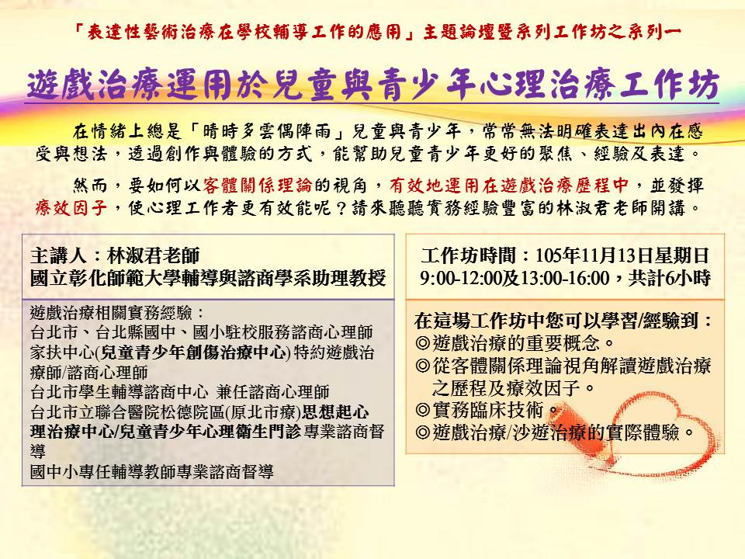

（二）工作坊二：心理專業人員的藝術治療成長工作坊

**●主講者：陸雅青教授（臺北市立教育大學）**

**●**主持人：林淑君助理教授

**●**地點：創思坊

**●**時間：105年11月19日（週六）、20日（週日）9：00—12:00、13:30—16：30（二天，12小時）

（三）工作坊三：正念藝術治療運用於青少年

**●主講者：陳尚綾副教授（彰化師大輔導與諮商學系）**

**●**主持人：黃宗堅主任

**●**地點：創思坊

**●**時間：105年11月25日（週五）9：00—12:00、13:00—16：00（6小時）

（四）工作坊四：國學養心—文字與心靈之間

結合閱讀與書寫治療的本土文化素材應用。

**●主講者：高淑貞教授（彰化師大輔導與諮商學系）**

**●**主持人：李淑敬心理師

**●**地點：創思坊

**●**時間：105年11月26日（週六）9：00—12:00、13:00—16：00（6小時）

（五）工作坊五：與渴望的對話—需求卡體驗與應用工作坊

**●主講者：賀孝銘副教授（彰化師大輔導與諮商學系）**

**●**主持人：黃宗堅主任

**●**地點：創思坊

**●**時間：105年12月10日（週六）9：00—12:00、13:00—17：00（7小時）

**●**備註：報名參與即可獲一套最新出版的「需求卡」(由賀孝銘老師等人研發)。

五、課程地點：國立彰化師範大學進德校區(彰化市進德路一號)

六、參加對象：輔導教師、心理師、社工、教師、教育工作者、精神科醫師及諮商輔導相關實務工作者與相關科系研究生。系列工作坊：每場20人成班(本校保有開課決定權)。【本活動擬申請諮商心理師繼續教育積分認證、全國教師在職進修研習時數認證並發給研習證書】

七、活動費用：

(一)系列工作坊

1.定價每人每日2500元。

2.兩日合報優惠價：每人3600元(任選兩日工作坊，平均每日1800元)。

3.三日(含以上)合報優惠價：一人合報三日以上則優惠每人每日工作坊1700元(例如報名系列工作坊一、工作坊二及工作坊三，共四日，則優惠價6800元)。

4.三人同行報名優惠價：三人同行合報工作坊，每人每日1700元。

5.彰師教職員生優惠價：每人每日1700元。

(二)上述優惠價僅能擇一使用。

八、報名方式與流程：

(一)系列工作坊：報名時間自即日起至額滿為止

1.請填寫線上報名表，報名網址：<https://goo.gl/pEHO3C>

2.繳交費用並將繳費收據e-mail至ncuehuman@gmail.com或傳真至04-7211194，並請來電(04-7289258)確認已收到。

3.報名程序於繳交費用後方完成。

4.繳費後恕不退費。學員可自行尋找符合報名資格及優惠方式的人遞補，並以電話或e-mail通知主辦單位遞補的學員資料。

九、繳費管道：

(一)以郵局「郵政匯票」繳費：請至郵局購買，受款人為「國立彰化師範大學」並寄至「50007彰化市進德路1號社諮中心」。

(二)以郵局現金袋繳費：請至郵局購買後寄至「50007彰化市進德路1號社諮中心」。

(三)匯款或ATM轉帳至本校郵局帳戶，郵局代號：700，戶名：國立彰化師範大學總務處出納組張淑玲，帳號：00811460022251(共14碼)。匯款後需將匯款單(或轉帳收據)傳真或掃描e-mail至本系方完成手續。

(四)以「信用卡」繳費：請填寫「信用卡繳費單」並親自簽名後，傳真至主辦單位(04-7211194)，或掃描後將掃描檔email至ncuehuman@gmail.com。

(五)現金繳費：親自至本校社區心理諮商及潛能發展中心臨櫃繳交。

十、主辦單位：國立彰化師大社區心理諮商及潛能發展中心、國立彰化師範大學輔導與諮商學系、臺灣沙遊治療學會

十一、協辦單位：國立彰化師大學生心理諮商與輔導中心、國立臺中第二高級中學、彰化縣立彰化藝術高中、臺中市立東山高中(依照筆劃排列)

十二、聯絡方式：04-7232105轉1445 (週二至週六8：00-16：30)